*** Тести на тему : Соціальна структура суспільства. Теорія соціальної стратифікації.***

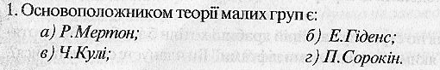

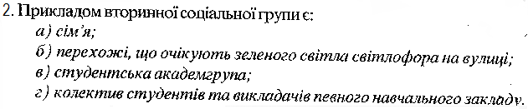

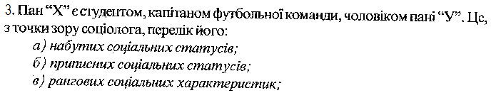

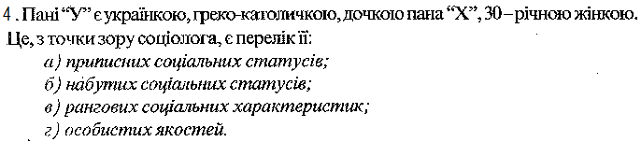

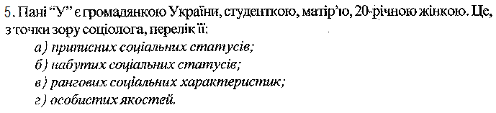

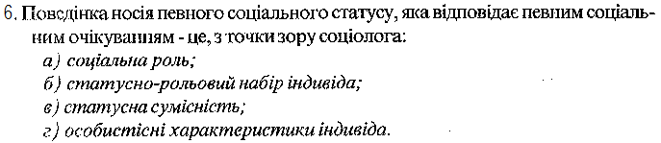

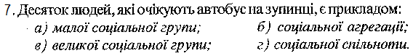

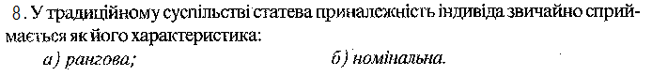

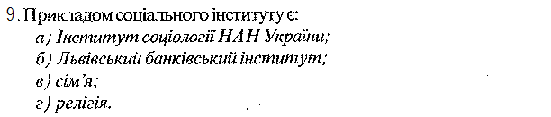 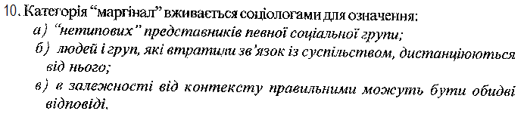

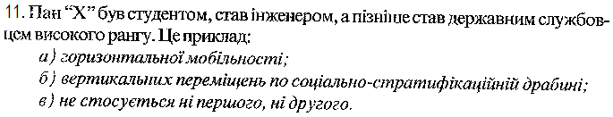



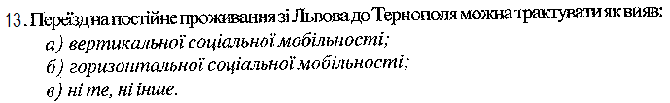

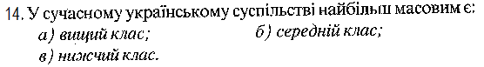

***Тести на тему : Соціологія конфлікту  
